MEDIA-INFORMATIE
Nieuwe vestiging in Zweden:
OPEN MIND bouwt bekendheid van CAD/CAM-suite hyperMILL in Scandinavië verder uit
Wessling (Duitsland), Göteborg (Zweden) 7. Maart – Met de oprichting van OPEN MIND Technologies Scandinavia AB in Göteborg versterkt een van 's werelds toonaangevende leveranciers van CAD/CAM-oplossingen haar aanwezigheid in Scandinavië. OPEN MIND biedt sinds 2019 de softwaresuite hyperMILL aan via directe distributie, nadat deze al jarenlang werd geïmporteerd door dealers in met name Zweden en Noorwegen.
"hyperMILL heeft een naam opgebouwd in de Scandinavische industrie en vaste grond onder de voet gekregen. Vanaf nu gaan we vanuit een nieuwe vestiging onze klanten in deze markten nog beter bedienen en onze activiteiten verder uitbreiden", vertelt Claudio Jorio, Sales Director DACH en Executive Board Member bij OPEN MIND Technologies Scandinavia AB. Hij wordt daarbij ondersteund door Mikael Martensson. Deze application engineer kent tal van middelgrote en grotere bedrijven die hun verspanende bewerkingen al optimaliseren met hyperMILL. "In veel sectoren worden bedrijven geconfronteerd met uitdagingen waarvoor wij oplossingen kunnen bieden. Dat kunnen bijvoorbeeld state-of-the-art automatiseringstechnologieën voor procesoptimalisatie zijn, maar ook oplossingen voor additieve productie", stelt Martensson. "hyperMILL maakt het mogelijk om het potentieel van CNC-machines en gereedschappen optimaal te benutten. Met de vestiging in Göteborg consolideren we onze aanwezigheid op de markt en tonen we onze continue betrokkenheid aan klanten en prospects."

Beschikbaar beeldmateriaal
Van het volgende beeldmateriaal is een afdrukbare download beschikbaar op het internet:
https://kk.htcm.de/press-releases/open-mind/
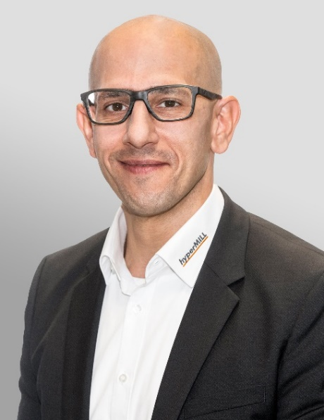  Bron: OPEN MIND  Claudio Jorio, Sales Director DACH en Executive Board Member bij OPEN MIND Technologies Scandinavia AB | 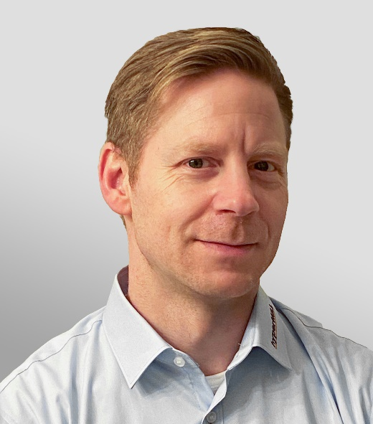  Bron: OPEN MIND  Mikael Martensson, Application Engineer bij OPEN MIND Technologies Scandinavia AB

Over OPEN MIND Technologies AG
OPEN MIND Technologies AG is een van 's werelds meest gewilde fabrikanten van krachtige CAM-oplossingen voor machine- en besturingsonafhankelijke programmering.
OPEN MIND ontwikkelt goed gecoördineerde CAM-oplossingen met een groot aandeel unieke innovatie voor aanzienlijk meer prestaties – zowel in de programmering als in de verspaning. Strategieën zoals 2,5D, 3D, 5-assig frezen
en frezen zoals HSC en HPC zijn geïntegreerd in het hyperMILL® CAM-systeem. hyperMILL® realiseert het hoogst mogelijke klantvoordeel door de perfecte interactie met alle gangbare CAD-oplossingen en grotendeels geautomatiseerde programmering.
Open MIND is een van de top 5 CAD / CAM fabrikanten wereldwijd, volgens CIMdata's NC Market Analysis Report 2021. De CAD/CAM systemen van OPEN MIND voldoen aan de hoogste eisen op het gebied van gereedschapmakerijen, matrijzenbouw en machinebouw, zowel in de automobiel- en lucht- en ruimtevaartindustrie als in de medische industrie. OPEN MIND is actief in alle belangrijke markten in Azië, Europa en Amerika en behoort tot de Mensch und Maschine Group.
Hoofdkantoor:
OPEN MIND Technologies AG, Argelsrieder Feld 5, 82234 Wessling, Duitsland
Tel.: +49 8153 933-500, Fax: +49 8153 933-501
E-Mail: Info@openmind-tech.com, Homepage: www.openmind-tech.com

Contactpersoon voor de pers:
GMMCK – Marketing & Communication
Rudy Breddels
De Linie 22
4208 DE GORINCHEM
Netherlands
E-Mail: rudy@gmmck.nl

